Министерство образования и науки РФ
ФГБОУ ВПО «Тамбовский государственный технический университет»

Кафедра «Информационные системы и защита информации»

Лабораторная работа №6

«Методы решения задачи Коши»

Выполнил: студент гр..
Проверил:.

Тамбов, 20
Цель работы: Решить задачу Коши методом Рунге-Кутта. Найти функцию y(x) удовлетворяющую дифференциальному уравнению y' = f(x,y), и начальным условиям y(x0)=y0.

Методические указания
Задача Коши для дифференциального уравнения первого порядка ставится следующим образом. Найти функцию y(x) удовлетворяющую дифференциальному уравнению
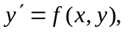 (1)
и начальным условиям
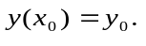 (2)
Будем искать приближенное значение этой задачи на конечном множестве точек отрезка [a, b], называемом сеткой:
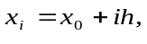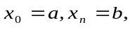
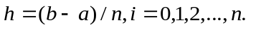
Приближенным решением задачи будет некоторая сеточная функция:
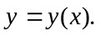
Метод Эйлера – Коши также относится к методам второго порядка и тоже требует двукратного вычисления функции 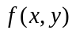:
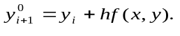
Методы Эйлера относятся к группе с общим названием метода Рунге – Кутта, к этой же группе принадлежит и метод, называемый методом Рунге – Кутта четвертого порядка. Согласно этому методу для вычисления одного значения функции y(x) необходимо вычислить функцию в четырех точках:
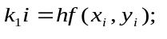
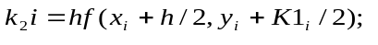
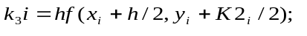
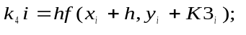
Погрешность этого метода пропорциональна h4, т. е. 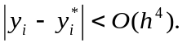
Методы Рунге – Кутта относятся к так называемым одношаговым методам, поскольку для вычисления значения функции y(x) в точке 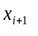 требуется знать только значение функции y(x) в одной из предыдущей точке .

Исходные данные
Исходная функция: f(x,y) = -y;
Заданный отрезок (интервал) [a;b] = [0;1];
Шаг h = 0.01; Проверочная функция: y₁=e^{-x}.

Описание пользовательских функций
double f(double x, double y) — позволяет вычислить значение функции в заданной точке.

Листинг программы
#include <iostream>
#include <math.h>
using namespace std;

double f(double x, double y)
{
return -y;
}

int main() {
double x=0, h=0.01, y=exp(-x), k1, k2, k3, k4;
int i;
for(i=1;i<=100;i++)
{
cout<<x<<" ";
k1=h*f(x+(h/2.0),y);
k2=h*f(x+(h/2.0),y+(k1/2.0));
k3=h*f(x+(h/2.0),y+(k2/2.0));
k4=h*f(x+h,y+k3);
cout<<y<<endl;
y+=(k1+(2.0*k2)+(2.0*k3)+k4)/6.0;
x=i*h;
}
}

Результат выполнения программы
X | Y
0 1
0.01 0.99005
0.02 0.980199
0.03 0.970446
0.04 0.960789
0.05 0.951229
0.06 0.941765
0.07 0.932394
0.08 0.923116
0.09 0.913931
0.1 0.904837
0.11 0.895834
0.12 0.88692
0.13 0.878095
0.14 0.869358
0.15 0.860708
0.16 0.852144
0.17 0.843665
0.18 0.83527
0.19 0.826959
0.2 0.818731
0.21 0.810584
0.22 0.802519
0.23 0.794534
0.24 0.786628
0.25 0.778801
0.26 0.771052
0.27 0.763379
0.28 0.755784
0.29 0.748264
0.3 0.740818
0.31 0.733447
0.32 0.726149
0.33 0.718924
0.34 0.71177
0.35 0.704688
0.36 0.697676
0.37 0.690734
0.38 0.683861
0.39 0.677057
0.4 0.67032
0.41 0.66365
0.42 0.657047
0.43 0.650509
0.44 0.644036
0.45 0.637628
0.46 0.631284
0.47 0.625002
0.48 0.618783
0.49 0.612626
0.5 0.606531
0.51 0.600496
0.52 0.594521
0.53 0.588605
0.54 0.582748
0.55 0.57695
0.56 0.571209
0.57 0.565525
0.58 0.559898
0.59 0.554327
0.6 0.548812
0.61 0.543351
0.62 0.537944
0.63 0.532592
0.64 0.527292
0.65 0.522046
0.66 0.516851
0.67 0.511709
0.68 0.506617
0.69 0.501576
0.7 0.496585
0.71 0.491644
0.72 0.486752
0.73 0.481909
0.74 0.477114
0.75 0.472367
0.76 0.467666
0.77 0.463013
0.78 0.458406
0.79 0.453845
0.8 0.449329
0.81 0.444858
0.82 0.440432
0.83 0.436049
0.84 0.431711
0.85 0.427415
0.86 0.423162
0.87 0.418952
0.88 0.414783
0.89 0.410656
0.9 0.40657
0.91 0.402524
0.92 0.398519
0.93 0.394554
0.94 0.390628
0.95 0.386741
0.96 0.382893
0.97 0.379083
0.98 0.375311
0.99 0.371577

Вывод
В результате работы был изучен и реализован метод Рунге-Кутта для численного решения задачи Коши.

